聚焦教学评一体化，赋能新样态语文课堂
（古诗词教学专场）
——江北新区小学语文低段全员培训活动方案
- 活动主题：聚焦教学评一体化，赋能新样态语文课堂
- 活动目的：引领儿童走进古诗词世界，在诗词诵读中识字、积累，口中有“声”，目中有“象”，心中有“情”，让中国文化浸润儿童的身心。在教学实践中，让儿童站在课堂中央，以适切的语文实践活动，促进儿童的语文素养在教学评的有机融合中落地生根。
- 活动时间：2022年11月17日 （周四）上午8:20-11:20
- 活动地点：南京市南化实验小学（葛塘校区）一楼多媒体教室
五、活动对象：江北新区各小学全体低年段语文教师
六、活动形式：线下参与 + 线上直播
七、活动安排：
节次 | 时间 | 内容 | 执教/主讲
1 | 8:20-9:00 | 一上《江南》 | 陈慧玲（南化实小）
2 | 9:10-9:50 | 二上《夜宿古寺》 | 杨星月（南京一中江北一小）
3 | 10:00-10:40 | 二上《敕勒川》 | 金 娟（南化实小）
4 | 10:50-11:10 | 讲座《古诗词与儿童的最美遇见——新课标视域下低年段古诗词教学实践浅谈》 | 王啟章（南化实小）
5 | 11:10-11:20 | 活动点评 | 范有凤  （江北新区教育发展中心）

八、交通路线：
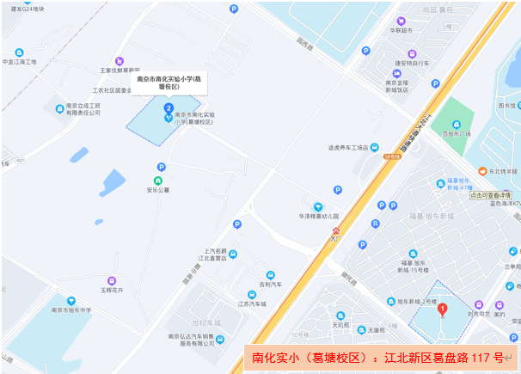

九、注意事项：
1.因疫情防控要求，现场观摩的教师请自行佩戴口罩，进门配合进行相关检查，进入会场后请间隔就座，保持社交距离。
2.有车辆的老师请将车辆停在学校对面的停车场。

主办：南京市江北新区教育发展中心
承办：南京市南化实验小学
2022年11月9日

